УТВЕРЖДЕН
Постановлением администрации
№ 2/1 от 21.02.2019 года

Ремонт автомобильного моста через реку Летняя
по ул. Заводская в п. Летнереченский

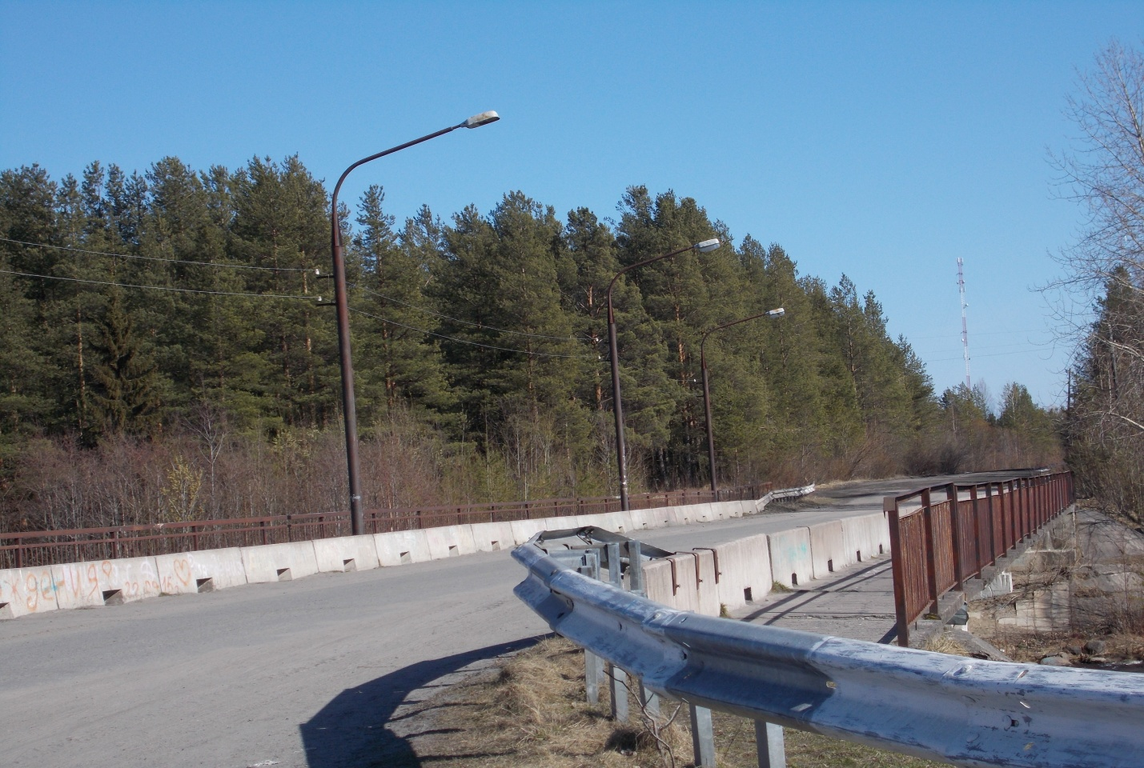

Перечень работ:

1. Ремонт дорожного покрытия.
2. Ремонт участков перил.
3. Окраска перил и опор освещения.
4. Установка энергосберегающих светильников (4 шт.).
5. Вырубка кустарника на подъездах к мосту.
6. Ямочный ремонт подъездных путей к мосту

